TW-RG711热工测量示教台

实验目的：

    演示测量仪表的组成及种类，了解测量误差的基本概念，测量的一般方法，表示方法和误差的处理方法，以及评估测量仪表质量优劣的技术指标等内容。重点是热工仪表的基本组成及其功能。感受件直接与被测量对象相联系，感受被测参数的变化，并将被测参数信号转换成相应的便于进行测量和显示的信号输出。中间件将感受件输出的信号直接传输给显示件或进行放大和转换，使之成为适应显示元件的信号。显示件向观察者反映被测参数的量值变化。  
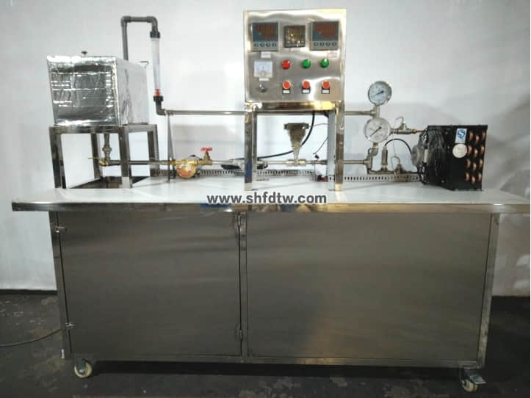  
主要配置：  
按被测参数分：压力、温度、流量测量仪表。由感受件、中间件和显示件组成。测量系统由四个基本环节组成：传感器、变换器或变送器、传输通道、数字显示装置、不锈钢台架及控制屏。  
  
技术参数：  
1、输入电源：单相AC220V±10% 50Hz，功率1.5KW。  
2、304不锈钢加热水箱，容积40L，加热功率3.0KW；换热器面积为3.0m2，40W散热风扇。  
3、热水泵参数： 流量：20L/min ，扬程：12m，功率：120W。  
4、流量测量，DN15涡轮流量计：测量范围0.2-6.0m3/h；压力测量：压力传感器：测量范围0-0.6MPa 。  
5、温度由高精度温度传感器测量，万能信号输入巡检仪配合高精度数字显示表，显示温度、压力、流量等实验全部测量参数。

6、外形尺寸：1600×500×1500mm，外形为不锈钢可移动支架，带双刹车轮。

实训项目：

实验一 仪表的示值校验

实验二 温度指示仪表的校验及调整

实验三 热电高温计的使用

实验四 热电偶的检定与测试

实验五 常用显示仪表的检定

实验六 热工仪表校验

实验七 测量与误差

实验八 温度测量与仪表

实验九 压力测量与仪表

实验十 流量测量与仪表